Тестовое задание:



Создать следующие сущности:

**Пользователь**

Набор данных: идентификатор, логин

Пользовательские интерфейс:

- добавление / удаление / редактирование

- выбор активного пользователя

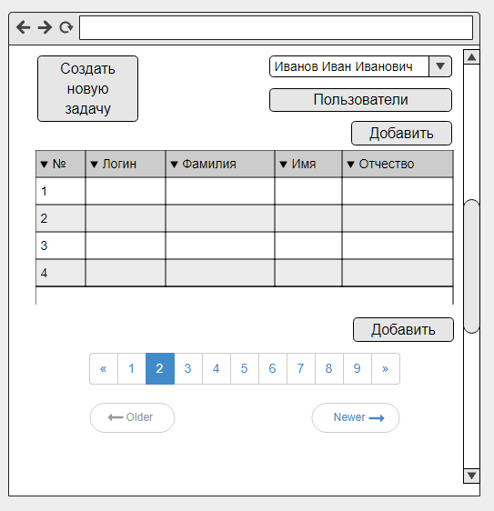

**Комментарий**

Набор данных: идентификатор, создатель

**Задача**

Набор данных: идентификатор, заголовок, описание, создатель, исполнитель, дата создания

Пользовательские интерфейс:

- создание задачи: создатель автоматически добавляется – активный пользователь, выбор исполнителя, заполнение заголовка и описания

- ведение задачи: добавление комментария, редактирование комментария, удаление комментария

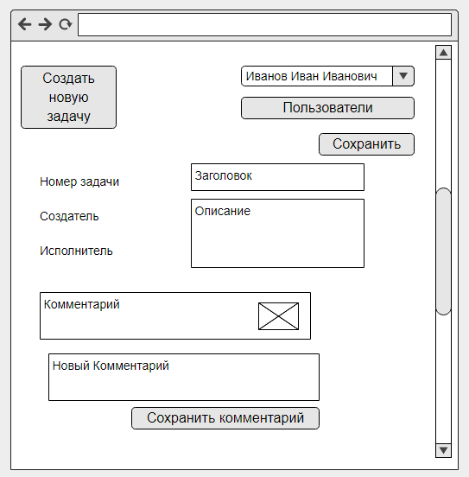

**Лента задач**

Пользовательский интерфейс:

Список всех задач, фильтруемый по создателю, исполнителю, дате создания, заголовку

Вывод постраничный

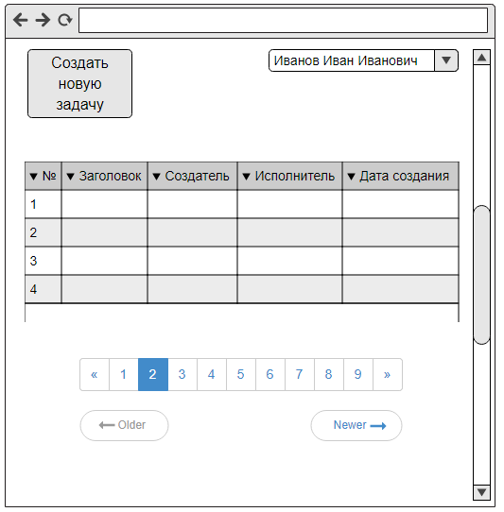

Требования:

MVC, BL, DAL, MS Sql, EF, Bootstrap

CodeFirst (c инициализацией из 10 пользователей, 5 задач, по 3 комментария в задаче от случайных пользователей)

Задание для проверки выложить в Visual Studio Team Services, пригласить в проект altnavarro@gmail.com